Material 9: Wappentiere

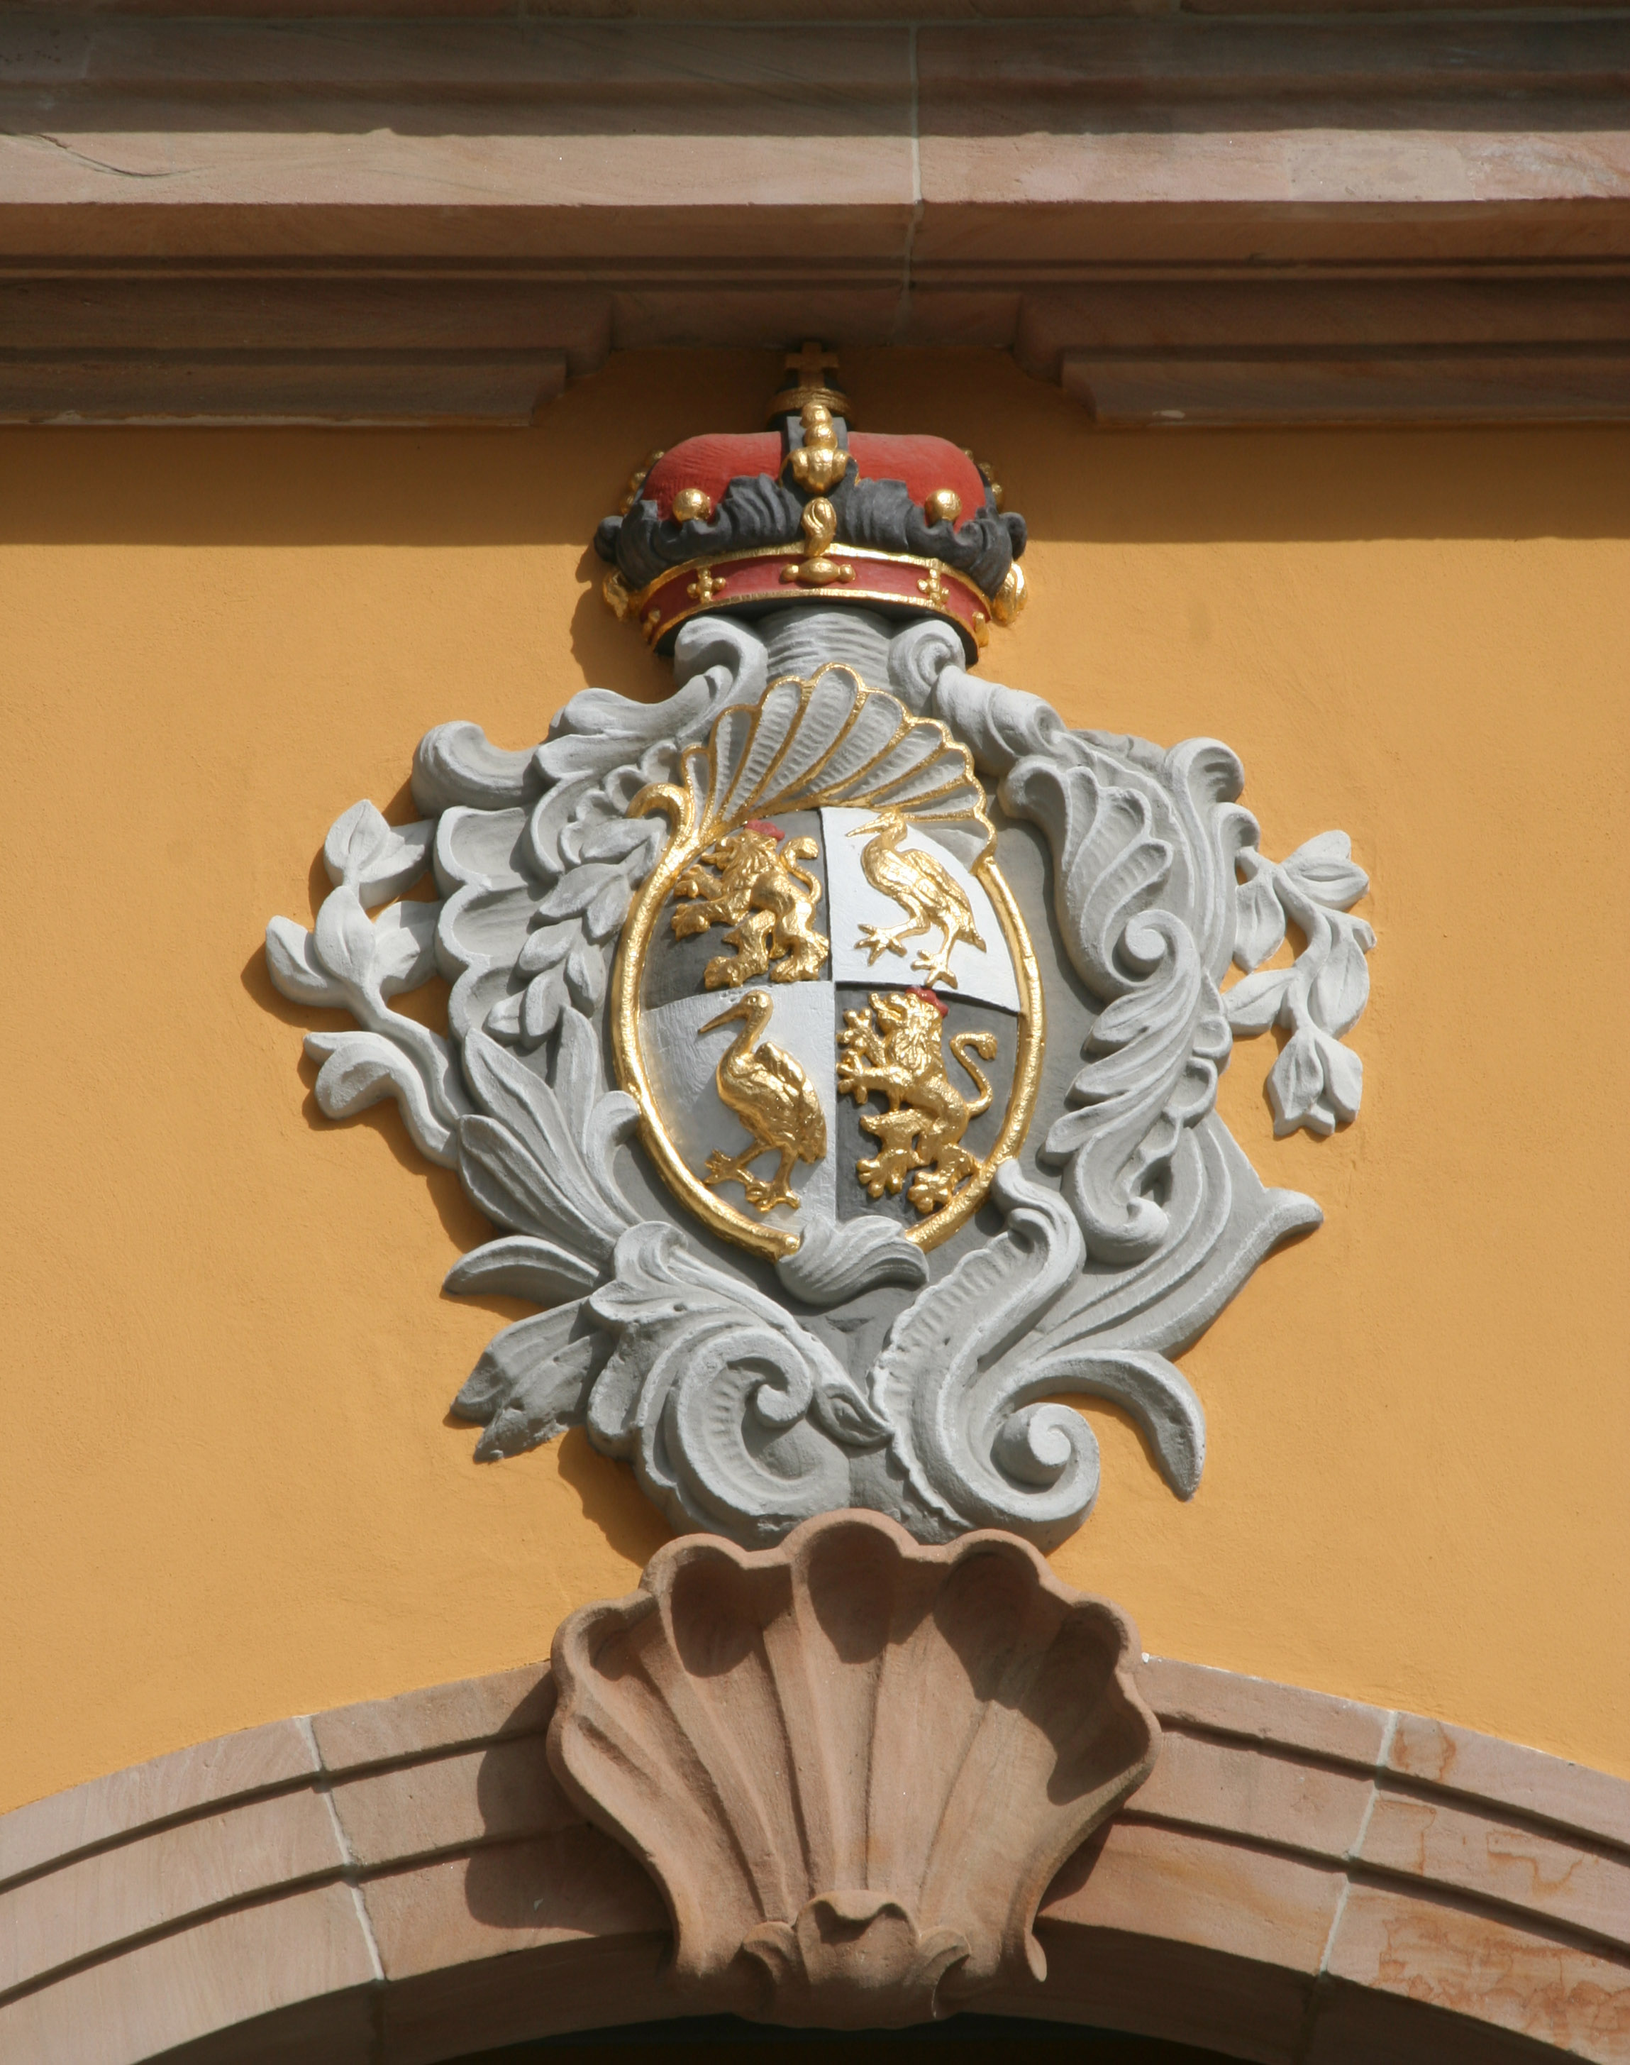  Wappen an der Orangerie in Gera/Thüringen | Schau dir die beiden Wappen an. Welche Tiere kannst du finden? Kannst du herausfinden, welche Bedeutung diese Tiere auf dem Wappen haben?  Unten findest du Informationen  zur Bedeutung einiger Wappen- tiere und zur Bedeutung der Farben.
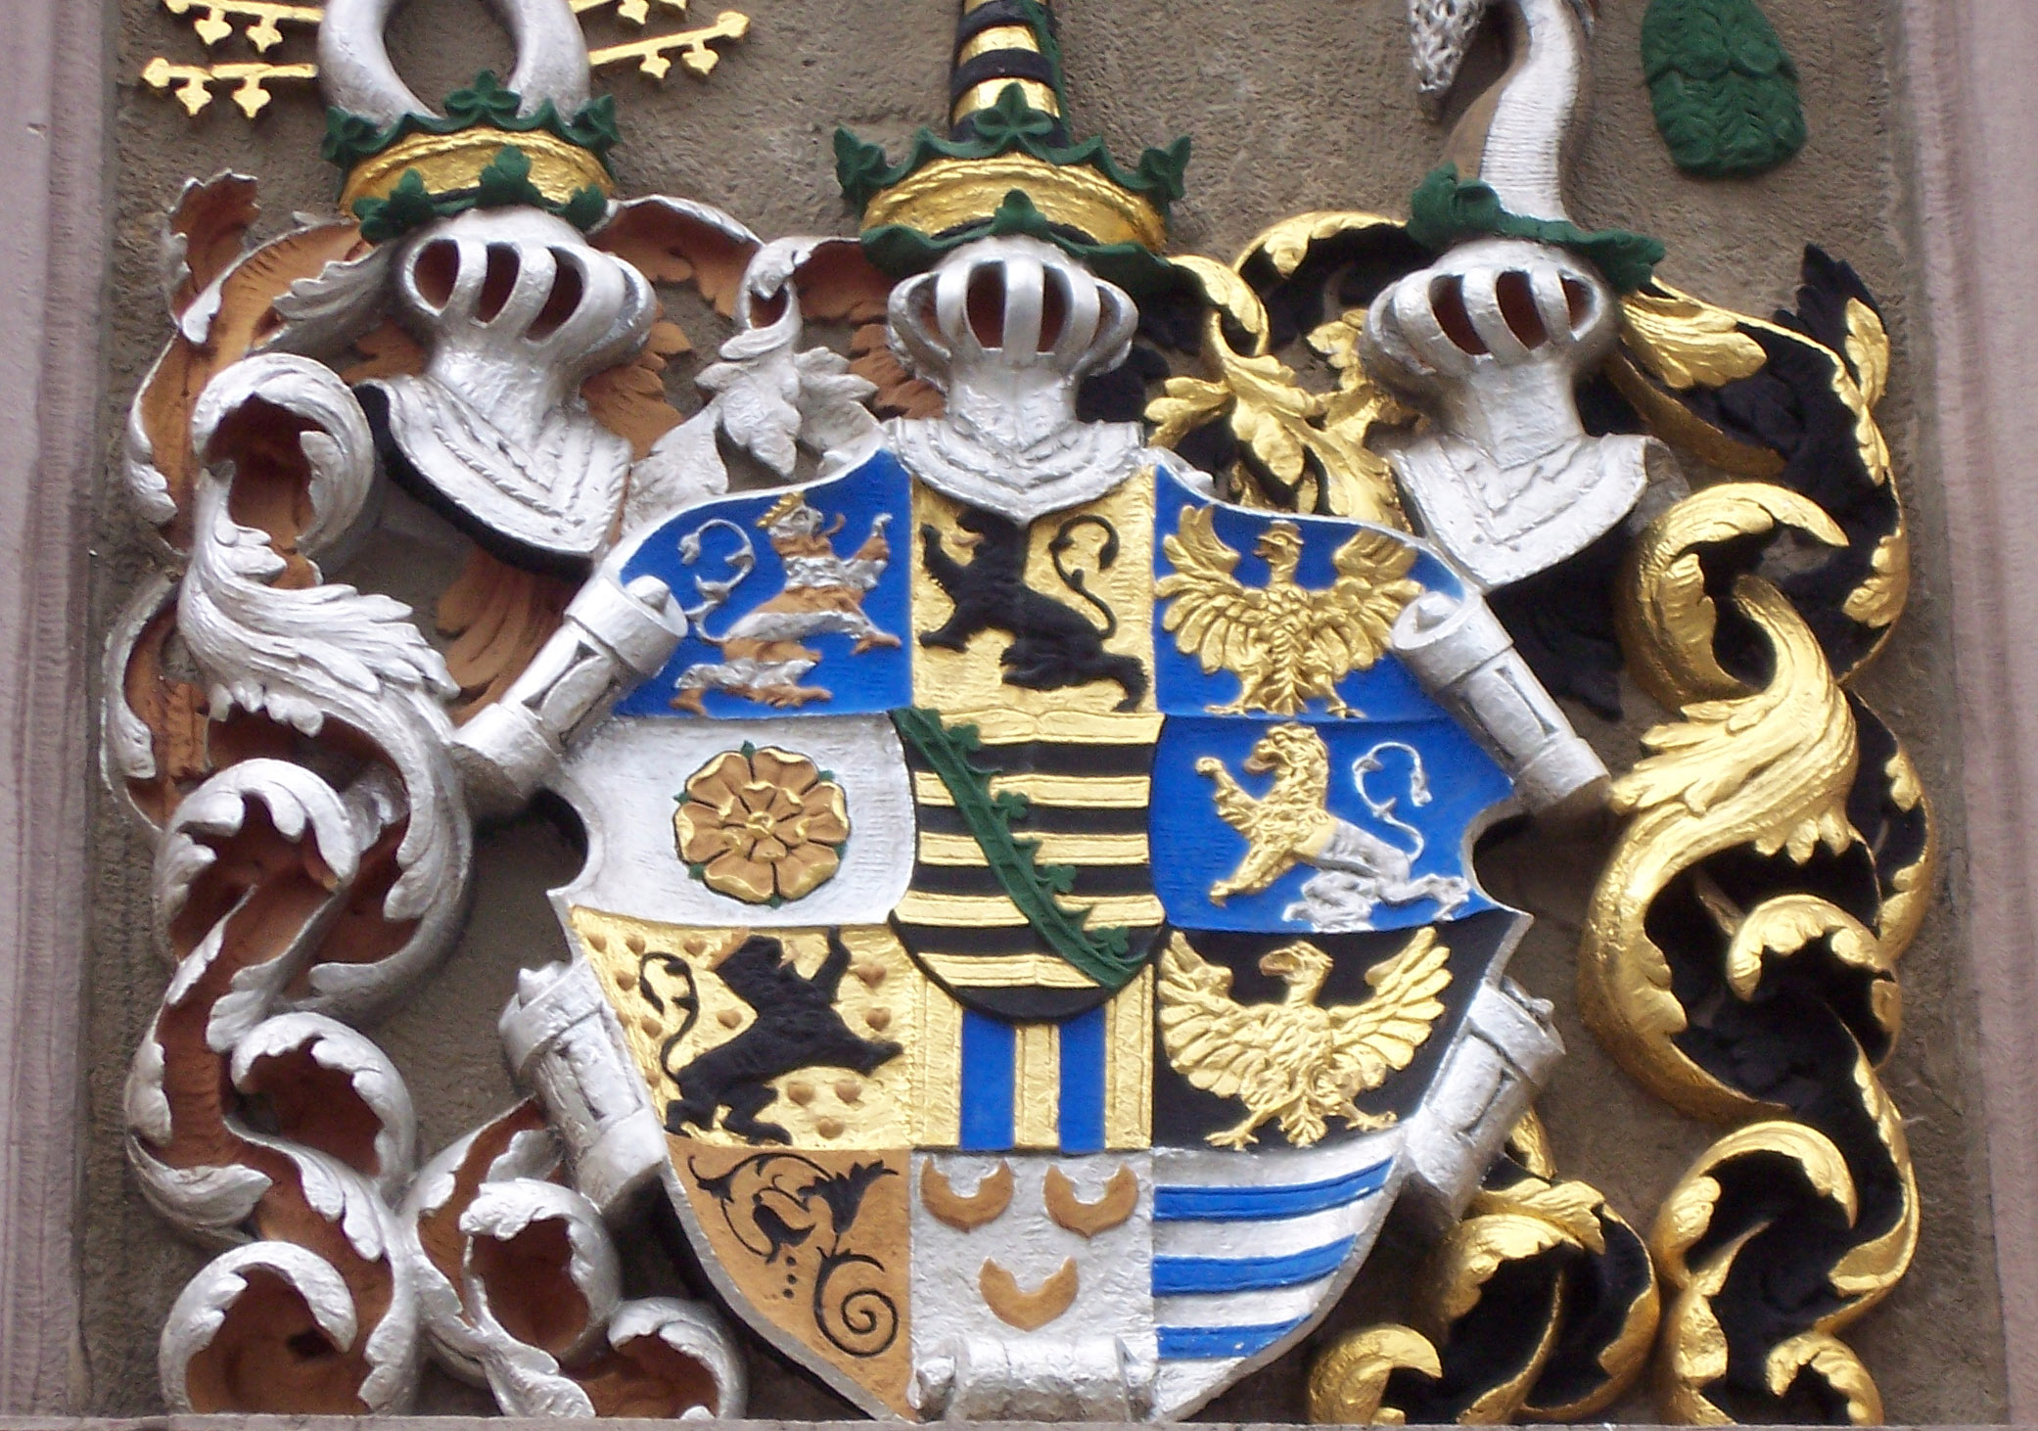
Wappen am Rathaus in Gotha/Thüringen

Löwe:  Mut, Großzügigkeit | 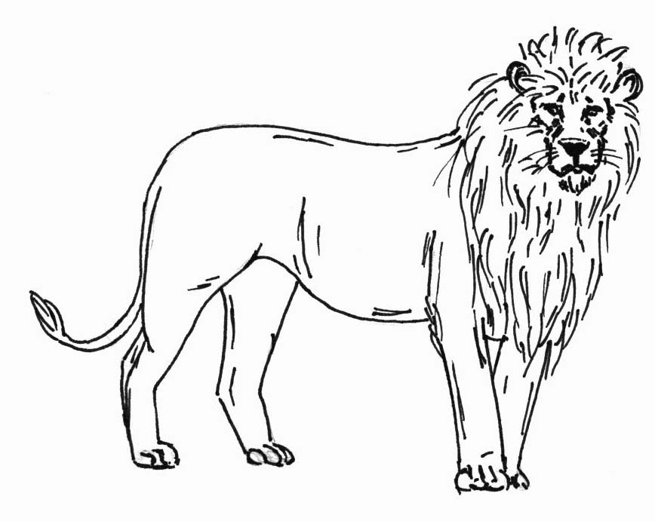 | Die Farben  - Gold: Intelligenz, Groß-zügigkeit, Prestige  - Silber/Weiß: Reinheit, Frieden, Reichtum  - Rot: Tapferkeit, Liebe  - Blau: Treue, Geduld  - Grün: Freiheit, Hoffnung, Freude  - Schwarz: Trauer, Bestän- digkeit  - Purpur: Gerechtigkeit, Symbol des Königs  Orange: Ehrgeiz  Du findest außerdem auch noch Ornamente und Blumen auf den Wappen.
Adler:  Kraft, Tapferkeit | 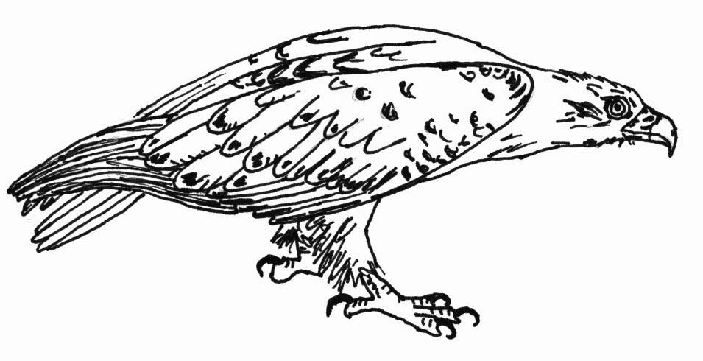
Taube:  Frieden | 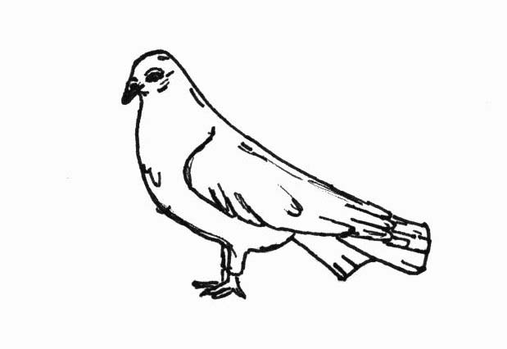
Pferd:  Adel/Würde,  Geschwindigkeit | 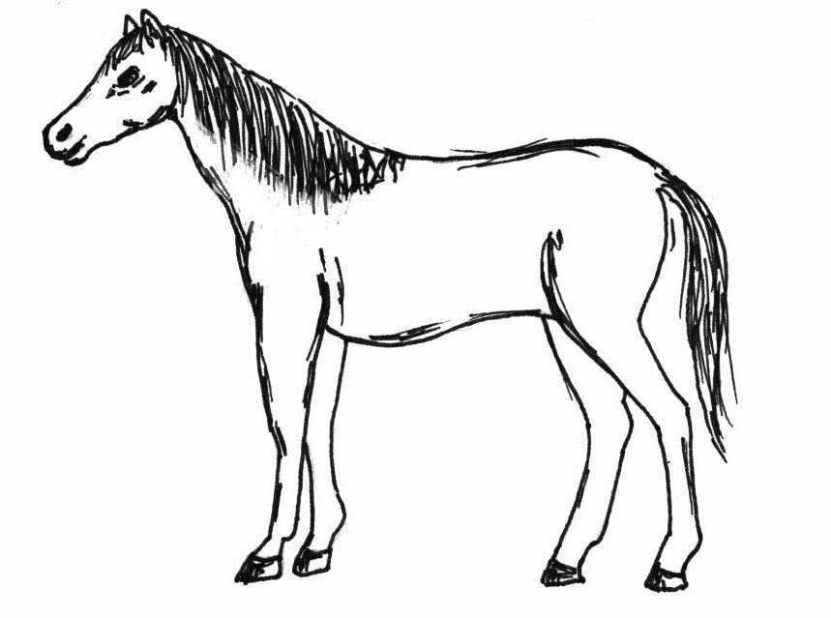

Nun kannst du dein eigenes oder das Wappen deiner Familie kreieren! Du kannst im Internet noch mehr Informationen zu Wappentieren finden. Such die Tiere und Farben aus, die wichtig für dich sind.
Vergrößere die Vorlage auf einem Blatt Papier oder einer Pappe. Du kannst dein Wappen in zwei, drei oder vier Felder unterteilen!

